**Apartado A:**

**1. Cita dos de los principales problemas por los que se dejaron de usar ficheros para almacenar la información.**

Se dejaron de usar ya que ocurría a veces duplicidad de datos, además de que era más complejo el modificar la estructura sin modificar todo lo demás, también era más ineficiente a la hora de la seguridad, era complicado trabajar con ello.

**2. Define qué es un modelo datos, y cita dos ejemplos que se usen actualmente.**

-Modelo lógico, es un modelo con tablas en los que vemos directamente los atributos y entidades con datos reales. Como Ejemplo el que vamos a realizar en el Apartado C

-Conceptual, que es el modelo que usamos con dibujos para comprenderlo, aunque es algo más abstracto, este sería el modelo Entidad relación. Como Ejemplo el que vamos a realizar en el Apartado B

**3. Indica las principales técnicas de distribución en bases de datos distribuidas.**

Las bases de Datos distribuidas se basan en que los datos están a través de diversos servidores.

-Fragmentación: En esta técnica la base de datos de divide en trozos y sus partes están en distintos servidores.

-Replicación: En esta técnica la base de datos o parte de esta están duplicadas a través de diversos servidores, es decir que hay datos copiados y pegados varias veces para que no se pierdan y además poder acceder a ellos más rápidamente siempre que estés cerca de algún servidor.

**Apartado B:**

Eat’n Go, una empresa internacional dedicada a la comercialización de comidas rápidas tiene la intención de ubicar una franquicia en nuestra localidad, siéndole necesario informatizar la gestión del negocio adaptándolo a las características propias de la clientela esperada. Esta empresa se dedica a la venta de pizzas y bocadillos, además de productos complementarios como refrescos, helados, etc. Según las especificaciones aportadas por la empresa se sabe que:

1. Cada artículo que vende la empresa tiene un precio asignado, además de un identificador único, y un nombre con el que se muestra en la carta del local.

2. Los clientes realizan pedidos, y dichos pedidos podrán tener uno o varios productos. Dependiendo de donde se consuma el pedido podrá ser de uno de los siguientes tipos: consumición en local, pedido para recoger, o pedido entrega a domicilio.

3. De cada pedido se desea saber la fecha y hora en que se realiza, el precio total del mismo, además de los artículos que lo componen como se comentaba en el punto anterior. Los pedidos tienen un número de pedido que no será único, y podrá repetirse dado que la base de datos donde se almacenan es general a toda la cadena.

4. Sobre los clientes se almacenarán sus principales datos personales, como el DNI, nombre y apellidos, dirección y teléfono de contacto.

5. Los pedidos que se consumen en el local tendrán la posibilidad de almacenar si son pedidos de familias con niños o no, además de la información de la mesa o mesas donde se sirve. Cada mesa está identificada en el sistema con un número único, además de tener almacenado el número de persona que admite.

6. Sobre los pedidos para recoger en local se desea almacenar adicionalmente si solicitan bolsa para transportarlo o no.

7. En el local trabajan una serie de repartidores, que serán los encargados de llevar a los domicilios los pedidos para entrega en domicilio. De cada repartidor se desea saber su número de empleado, DNI, nombre, apellidos y fecha de nacimiento.

8. En el grupo de repartidores se da la posibilidad de almacenar repartidores jefes, de modo que un repartidor podrá ser responsable de otros repartidores.

9. Para la entrega de los pedidos a domicilio, cada repartidor tendrá a su disposición un grupo de motocicletas, por lo que se necesita almacenar la fecha y hora en que se hace uso de ellas. Cada motocicleta se identificará por su número de matrícula y necesitaremos almacenar su cilindrada y fecha de compra.

Se pide realizar el diseño conceptual del sistema haciendo uso del modelo ER ampliado.

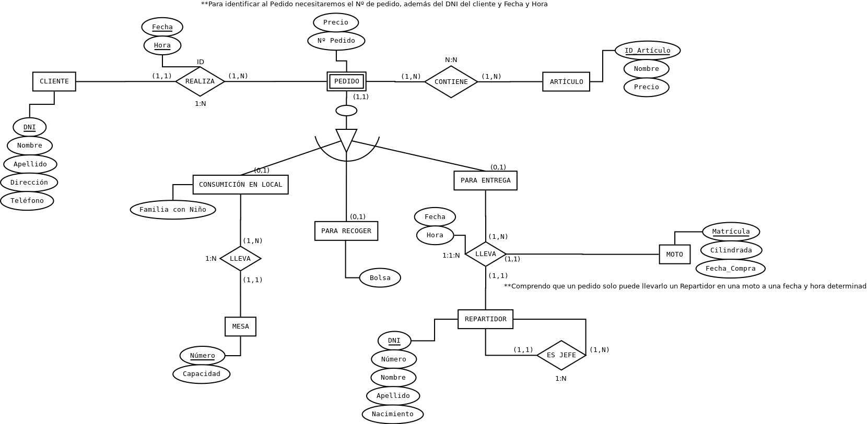

**Apartado C:**

Realizar el diseño lógico del sistema del apartado B haciendo uso del modelo relacional. Validar y justificar la forma normal en que se encuentra el modelo relacional. En caso de no estar en FN3 se debe normalizar.

------------------

Según lo que yo veo está totalmente en FN3 ya que todos sus atributos dependen de su campo clave solo y exclusivamente.

Recalco que Nº de Pedido no lo veo como un posible campo clave ya que se repite en diversas franquicias, por ello ningún atributo puede depender de este otro atributo

CLIENTE(DNI(P), Nombre, Apellido, Dirección, Teléfono)

Nombre--> DNI

Apellido-->DNI

Dirección-->DNI

Teléfono--> DNI

ARTÍCULO(ID_Artículo(P), Nombre, Precio)

Nombre-->ID_Artículo

Precio-->ID_Artículo

PEDIDO(Nº Pedido, Precio)

Consumición en local((DNI_Cliente(F), Fecha, Hora) (P), Nº Pedido(F), Precio(F), Familia con Niño, Nº Mesa(F))

Nº Pedido--> Dni_Cliente, fecha y hora

Precio--> Dni_Cliente, fecha y hora

Familia con Niño--> Dni_Cliente, fecha y hora

Mesa--> Dni_Cliente, fecha y hora

En mi modelo lógico comprendo que el número de Pedido no es clave y nada puede depender del ya que en distantitos centros de esta cadena se va a repetir este número.

Para recoger((DNI_Cliente(F), Fecha, Hora)(P)(DNI_Cliente(F), Fecha, Hora)(P), Nº Pedido(F), Precio(F), bolsa )

Nº Pedido--> Dni_Cliente, fecha y hora

Precio--> Dni_Cliente, fecha y hora

Bolsa--> Dni_Cliente, fecha y hora

Mesa (Nº Mesa(P), Capacidad)

Capacidad-->Nº Mesa

Repartidor (DNI(P), Número, Nombre, Apellido, Nacimiento, DNI_Jefe(F))

Nombre--> DNI

Apellido-->DNI

Nacimiento-->DNI

Numero-->DNI

DNI_Jefe-->DNI **Comprendo esto ya que el jefe de un repartidor (en los requisitos pone que puede haber varios Jefes) varía según el DNI del repartidor que sea

Moto (Matrícula(P), Cilindrada, Fecha_Compra)

Cilindrada-->Matrícula

Fecha_compra-->Matrícula

Para entrega((DNI_Cliente(F), Fecha, Hora)(P), Nº Pedido(F), Precio(F), DNI_Repartidor(F), Matrícula_Moto(F), Fecha, Hora)

Nº Pedido--> Dni_Cliente, fecha y hora

Precio--> Dni_Cliente, fecha y hora

Bolsa--> Dni_Cliente, fecha y hora

DNI_Repartidor-->Dni_Cliente, fecha y hora

Matrícula_Moto-->Dni_Cliente, fecha y hora

Fecha-->Dni_Cliente, fecha y hora

Hora-->Dni_Cliente, fecha y hora

Contenido Pedido((DNI_Cliente(F), Fecha, Hora)(P), ID_Artículo(F))

ID_Artículo-->Dni_Cliente, fecha y hora